TP- Force pressante et pression

Activité I – Expression de la pression
Matériel : 3 pavés, 3 blocs de mousse, une potence et une pince

Trois pavés parallélépipédiques identiques sont posés différemment sur des blocs de mousses identiques.  Observez et répondez aux questions suivantes.  - Quelle est l’observation permettant d’affirmer que les trois blocs de mousse ne subissent pas la même pression p de la part du pavé ? Classer les trois situations par ordre croissant de pression.  - La force pressante qu’exerce chaque pavé sur la mousse est-elle la même pour les trois situations. Justifier.  - Schématiser chaque force pressante sur la photo.  - Classer les trois situations par ordre croissant de surface pressée S. | 1 2 3  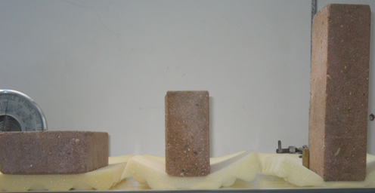
- Comment évolue la pression p exercée par le pavé lorsque la surface pressée S augmente ?
- Poser un deuxième pavé sur le pavé 1. Qu’est-ce qui change ? Qu’est-ce qui reste identique ?
- Comment évolue la pression p lorsque la force pressante augmente ?
- On propose trois relations liant la pression p à la force pressante F et à la surface pressée S :
A partir de vos réponses précédentes, en déduire la relation exacte. Justifier.
- Rappeler quelles sont les unités internationales de force et de surface.
- L’unité internationale de pression est le pascal (Pa).
Déduire des réponses aux questions 8 et 9, la valeur de 1 Pa en relation avec les unités internationales de surface et de force.

Activité II – Baromètre et unités usuelles de pression  Baromètre à cadran, baromètre électronique.  Observez le baromètre à cadran et le baromètre électronique placés dans la salle.  - Quel type de pression mesure un baromètre ?  - Quelles sont les unités de pression indiquées sur les deux baromètres ?  - Quelle est en pascal la valeur de la pression mesurée par le baromètre électronique ? | 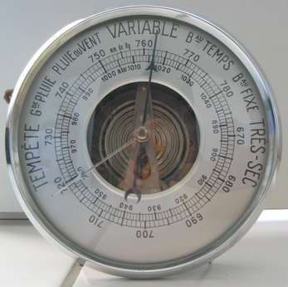 | 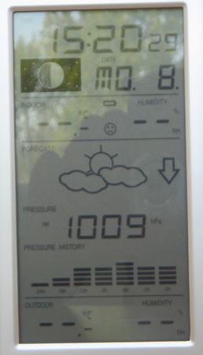

Activité III – La cloche à vide
La pompe à vide permet d’extraire une grande partie de l’air situé sous la cloche.  - Pourquoi devient-il impossible de détacher la cloche du socle ? | 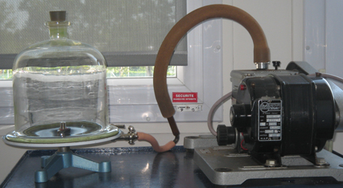
__________________________________________________________________________________
TRAVAIL A TERMINER
Activité IV – Calculs
- Les pavés de l’activité I pèsent 2 kg et mesurent . Pour chaque situation (1, 2 ou 3) calculer la force pressante, la surface pressée et la pression.
Est-ce cohérent avec votre réponse à la question 1 ?
- Calculer la valeur de la force pressante s’exerçant sur la face externe de la cloche à vide dont la surface est 0,3 m².
Donnée : g = 10 N.kg⁻¹

